FACULDADE AMPLI

FELIPE LUIZ PEREIRA

**ALGORITMOS**Algoritmos e Programação Estruturada: Programação Estruturada para Dev  
  
  
  
  
  
  
  
  
  
  
  
  
  
  
  
  
  
  
  
  
  
  
  
  
  
LONDRINA – PARANÁ – BRASIL  
2024

# **INTRODUÇÃO**

Neste trabalho foi realizada a criação e configuração de uma máquina virtual a fim de ser possível realizar a instalação do sistema operacional Linux em um ambiente Windows, sem ser necessário realizar alterações dentro do sistema operacional principal (Windows).

Essa é uma excelente opção para quem tem a necessidade de utilizar tanto o ambiente Windows como Linux, pois é possível utilizar os dois ao mesmo tempo através da virtualização da VM.

Com o sistema operacional Linux, distribuição Ubuntu, versão 24.04 LTS já instalada, foram realizados diversos comandos através do terminal para testar a operacionalidade do mesmo.

# **MÉTODOS**

## CRIAÇÃO DA MÁQUINA VIRTUAL

### Para criação da máquina virtual foi utilizado o programa Oracle VM Virtual Box, disponível gratuitamente.

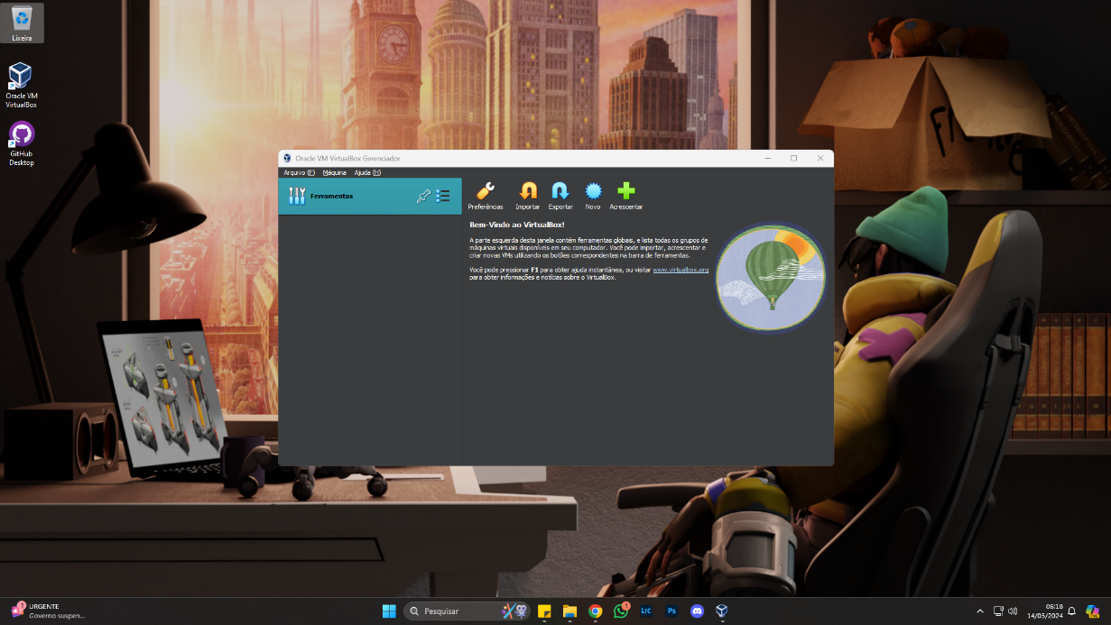

Figura 1 - Página inicial do software Oracle VM Virtual Box

O procedimento de criação da máquina é bem simples e didático, as informações necessárias são claras e toda a interface visual é *“newbie friendly”,* para que os menos experientes em virtualização possam utilizar.  
  
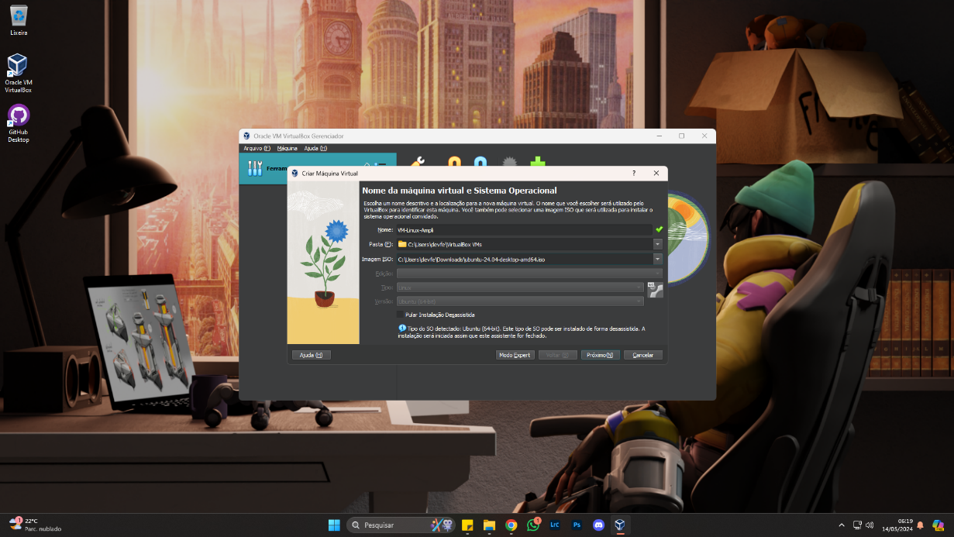

Figura 2- Configurando nome da VM e o SO a ser utilizado

Seguindo com as configurações.

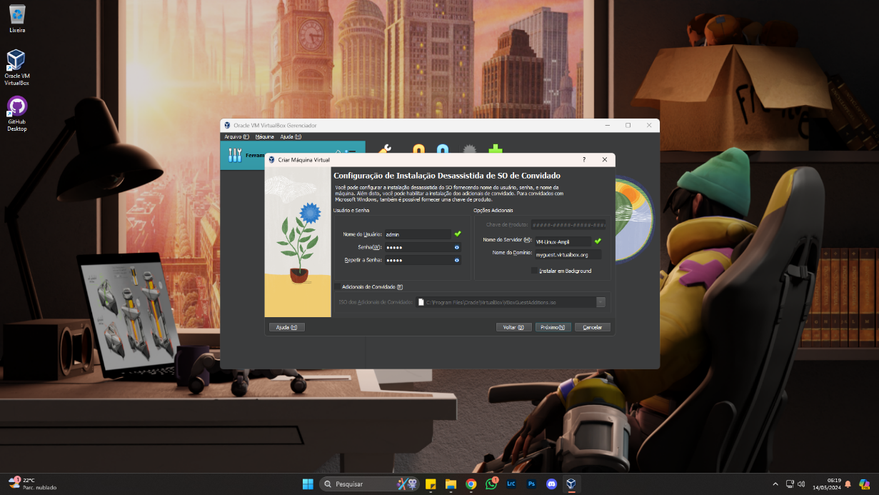

Figura 3- Definição de usuário e senha

A VM (máquina virtual) utilizará parte da memória RAM disponível no computador raiz e essa quantidade pode ser configurada de acordo, mantendo a quantia mínima necessária para o uso do SO escolhido.

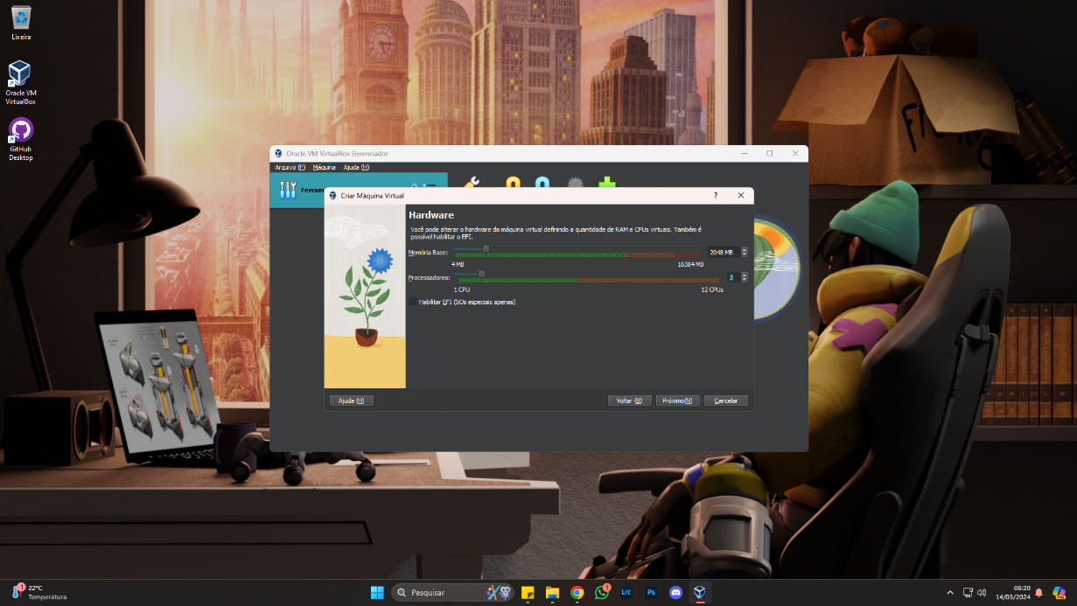

Figura 4- Configuração de Memória RAM disponível para VM

O mesmo conceito de memória RAM, vale para o armazenamento, onde utilizará uma parte do armazenamento disponível no computador raiz.

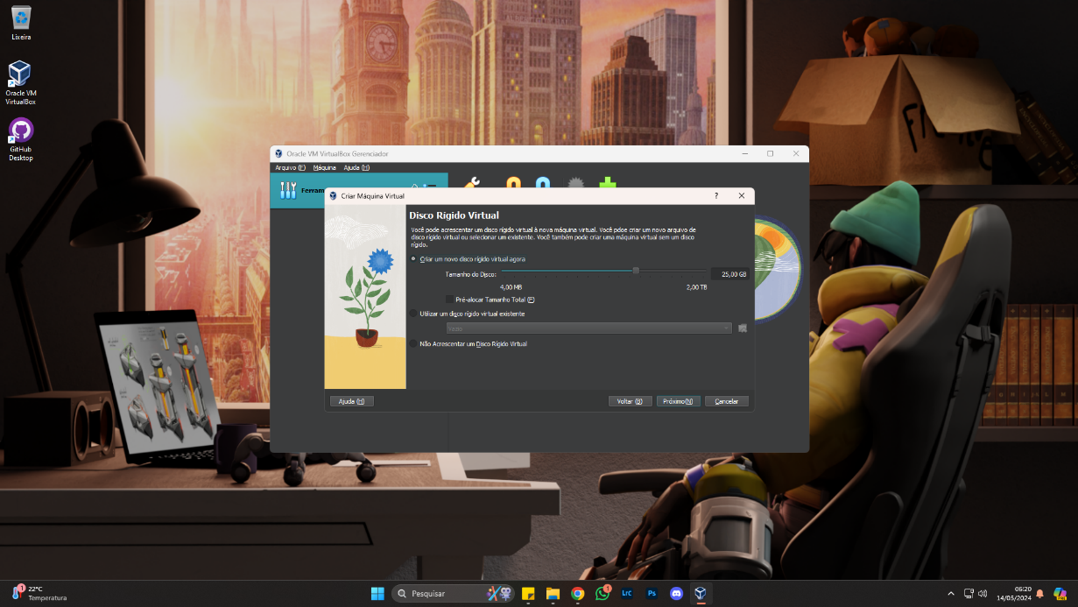

Figura 5 - Configuração de armazenamento para VM

Concluindo o passo-a-passo, você verá um sumário da sua nova VM e poderá seguir para a instalação do SO.

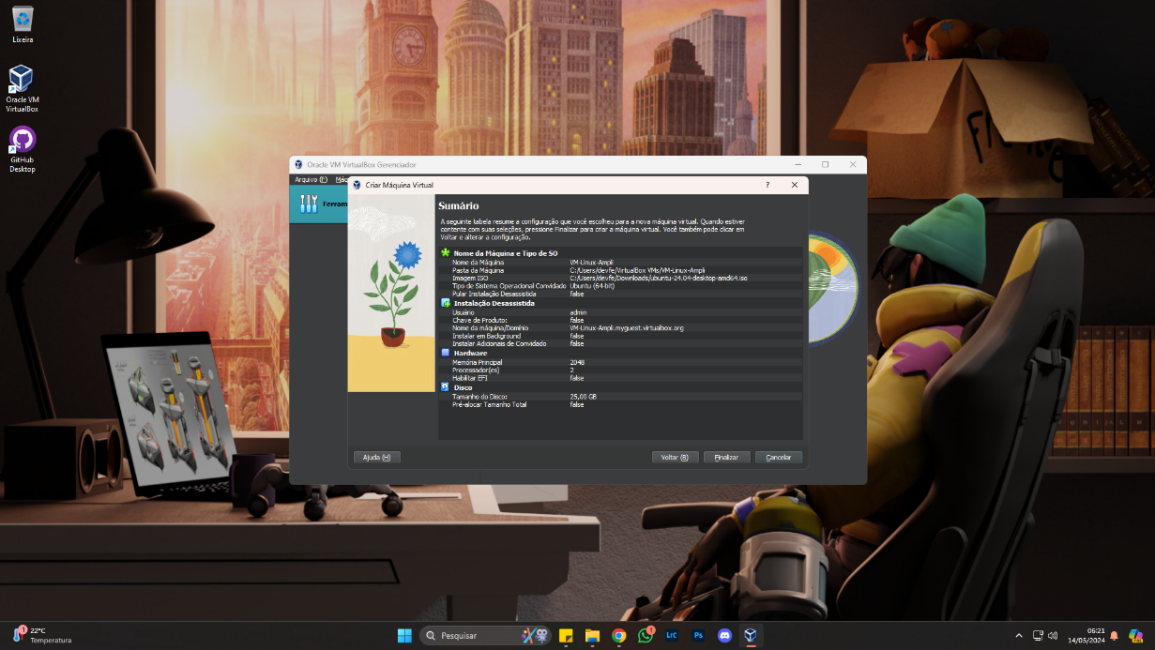

Figura 6 - Sumário da VM

## INSTALAÇÃO DO SISTEMA OPERACIONAL LINUX UBUNTU 24.04 LTS

O sistema operacional utilizado para essa operação foi o Linux, distribuição UBUNTU, versão 24.04 LTS, disponível gratuitamente.

O procedimento de instalação é bem simples, no estilo *“click and go”,* onde basta inserir as informações solicitados e avançar.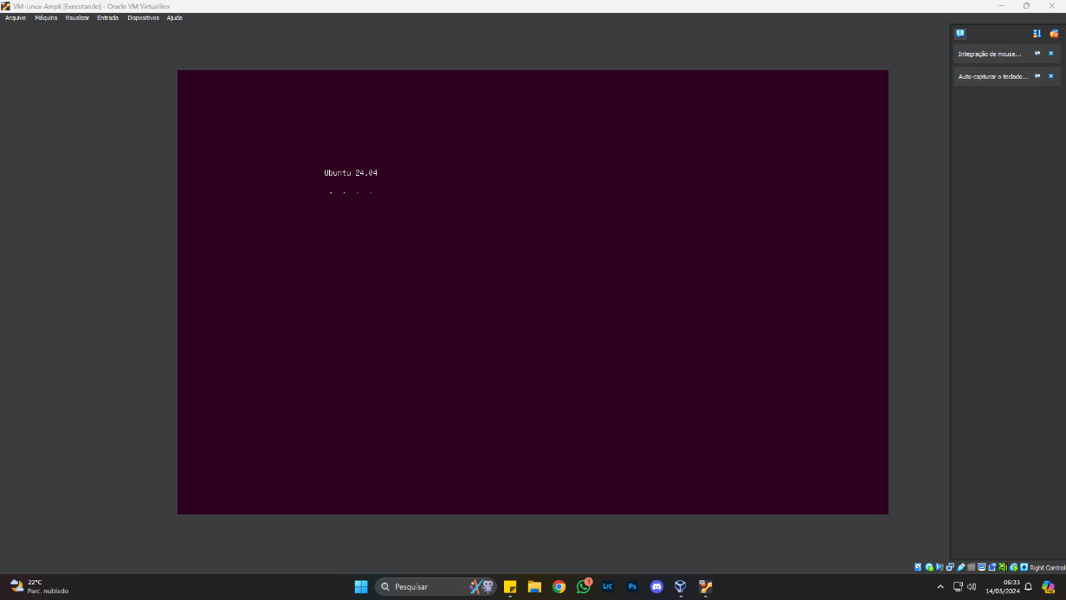

Figura 7 - Instalação do SO Linux Ubuntu 24.04 LTS

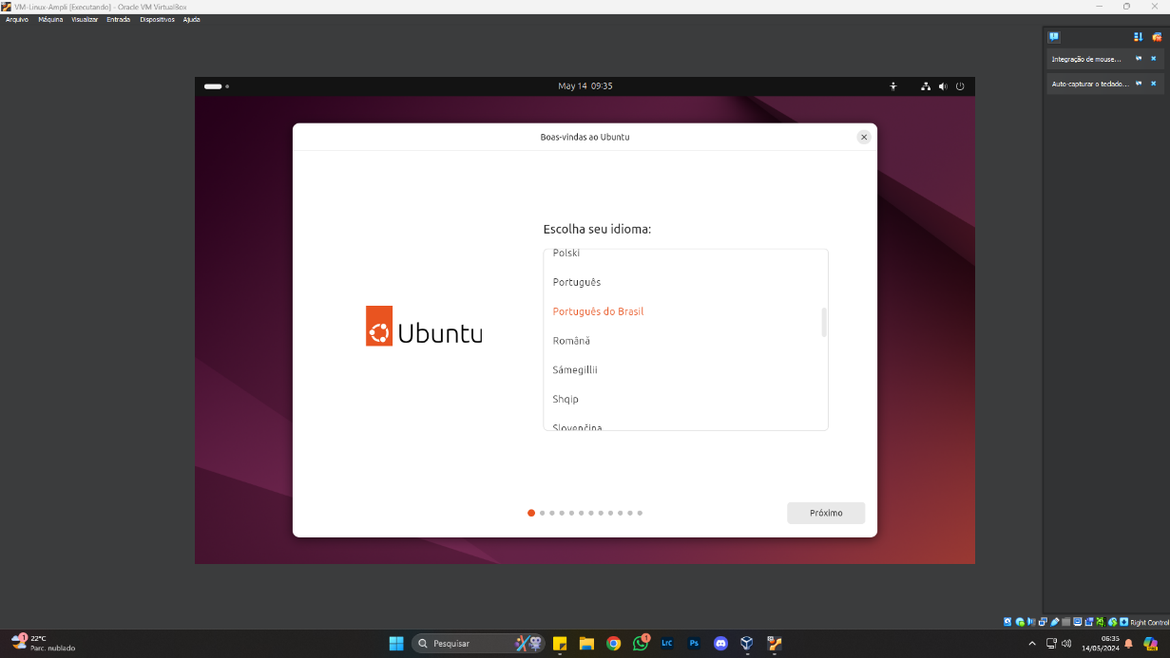

Figura 8 - Instalação do SO Linux Ubuntu 24.04 LTS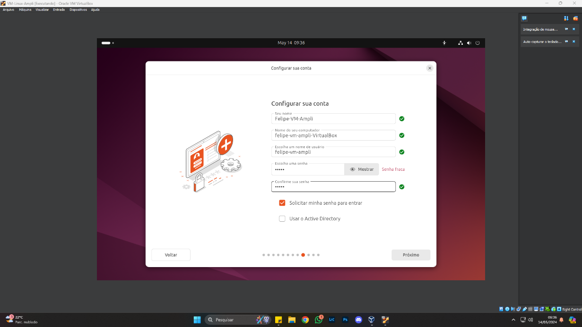

Figura 9 - Instalação do SO Linux Ubuntu 24.04 LTS

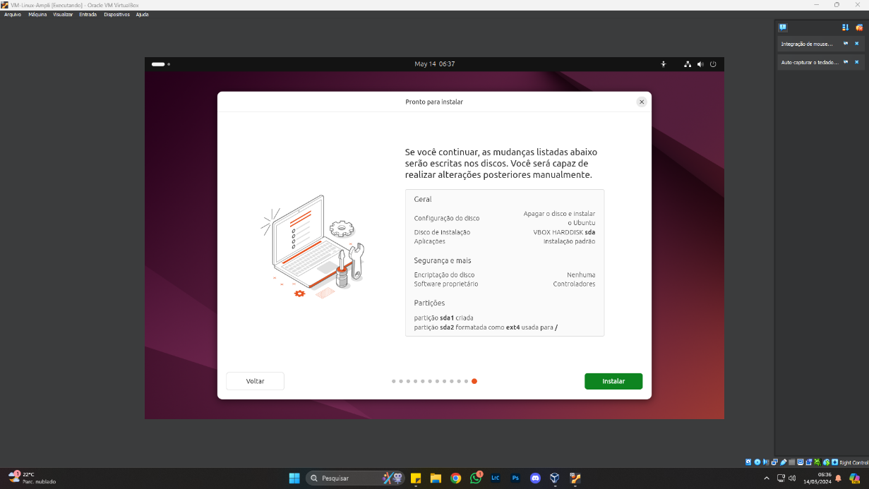

Figura 10 - Instalação do SO Linux Ubuntu 24.04 LTS

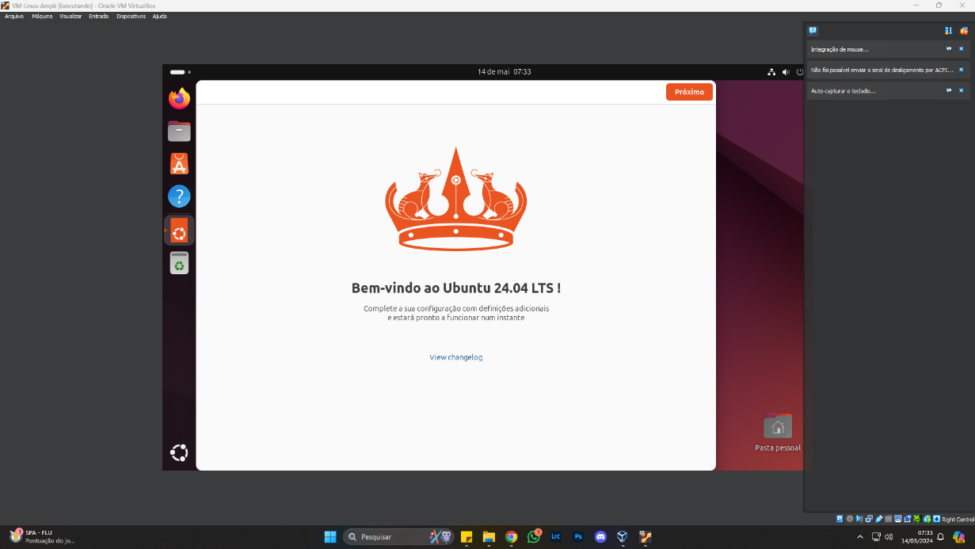

Figura 11 - Instalação do SO Linux Ubuntu 24.04 LTS

## UTILIZANDO O TERMINAL

O terminal do sistema operacional LINUX é uma ferramenta poderosa e pode concentrar a maioria das ações a serem realizadas no sistema, incluindo instalação de software, manipulação de diretórios e aplicativos, configurações de usuários, configurações do sistema e muito mais.

Nesta operação, iniciamos criando um usuário para o sistema, através do comando *sudo adduser felipe_luiz*.

O prefixo *sudo* foi utilizado, pois essa é uma operação que requer direitos de administrador e este comando fornece esses privilégios para a ação executado em sua linha de comando.

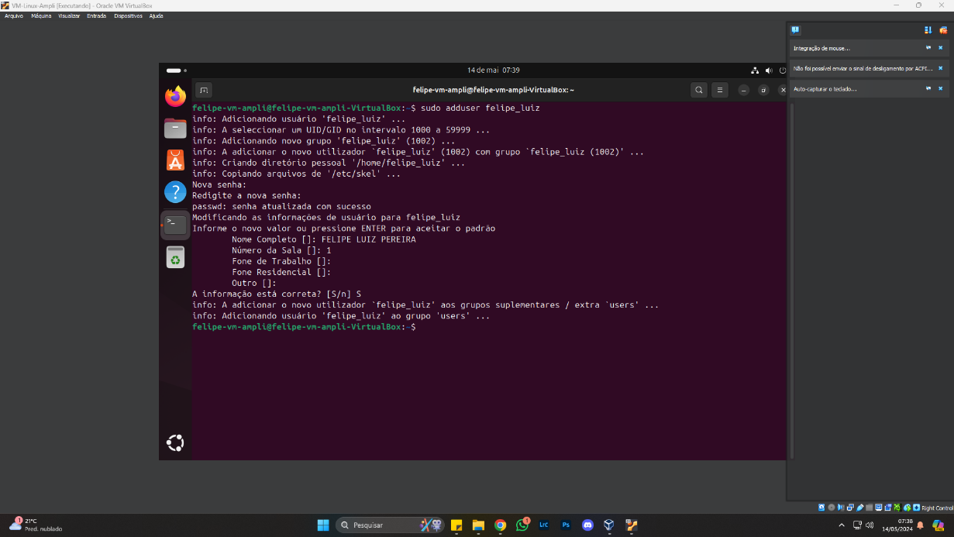

Figura 12 - Utilizando o terminal Linux